大阪府に寄せられたご意見（２０２６年５月分）の概要
府民文化部 府政情報室 広報広聴課 広聴グループ
総件数・内訳
2026年5月分 ７１０件（うち署名０件） 受付期間: 2026年5月1日から2026年5月31日まで  ＜参考＞前年同月：１，８８７件（うち署名０件）  2026年度（4月から5月まで）計：１，６１１件（署名含む）、１，６１１件（署名除く）  2025年度（4月から5月まで）計：４，５０２件（署名含む）、４，５０２件（署名除く） |  | 【ご意見の内訳】
  ○府政に関する意見 | ４３８件 |  | ○回答をしたもの | ２１件
  ○所管外 | １７２件
  ○その他（趣旨不明等） | １００件
  計 | ７１０件
【府政に関する意見（主なもの）】 | 【受付部署別件数】 |  | 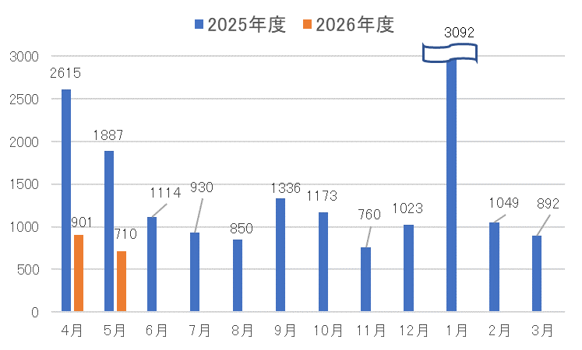  【件数の推移】
  （ １ ）府・大阪市の一体的行政運営に関するもの | ４２件
  （ ２ ）道路に関するもの | １５件
  （ ３ ）万博公園に関するもの | １３件
  （ ４ ）大阪・関西万博に関するもの | １１件
  （ ５ ）教育施策に関するもの | ９件
  ・府民お問合せセンター | ６４８件
  ・府政情報室 | ６０件
  ・各所属 | ２件
  都市整備部 | ２件
項目別の意見（抜粋）
【府・大阪市の一体的行政運営に関するもの】  ・道路や水道などの生活に必要なインフラの整備を優先するべき状況であり、大阪都構想の住民投票に税金を使うべきではない。  ・大阪都構想について、府民の賛成が得られるなら実施してもよいと思う。賛成と反対が拮抗しているので、府民の理解を促す取組が必要だ。  【道路に関するもの】  ・一部の府道において、以前除草していただいた植樹帯の雑草が再び伸びて通行しづらくなっている。景観面でも問題があるため、早急に除草してほしい。また、管理が難しいのであれば、植樹帯を撤去することも検討してほしい。 | 【万博公園に関するもの】  ・万博記念公園で開催されるイベントの騒音がひどく、数キロメートル離れた家の中に居ても音が響き不快に感じる。音量を下げるなど近隣住民の生活に配慮してほしい。  【大阪・関西万博に関するもの】  ・大阪・関西万博の期間中、運行していたEVバスの中に自損事故を起こした車両があったが、他の車両も含めて安全確認や点検体制に問題があったのではないかと思う。人命に関わることでもあるため、万博で使用したEVバスの問題点について、第三者機関による検証を実施するべきだ。  【教育施策に関するもの】  ・自転車通学の際はヘルメット着用を義務化してほしい。また、歩道で並走や逆走をする通学中の自転車を見かける。自転車は軽車両であることや、押して歩く場合は歩行者扱いになることを学校で周知してほしい。

ご意見の取扱い
大阪府に寄せられたご意見は、今後の府政運営の参考にさせていただきます。このうち、制度や府の考え方の説明が必要と判断したものなどは、適宜ご本人に連絡を取るなどして回答しました。回答内容については、「府政へのご意見」ホームページに掲載しています。
なお、国、市町村などの府以外の官公庁に関するご意見のうち、これらへの伝達を希望されたものについては、各機関に内容をお伝えしました。

